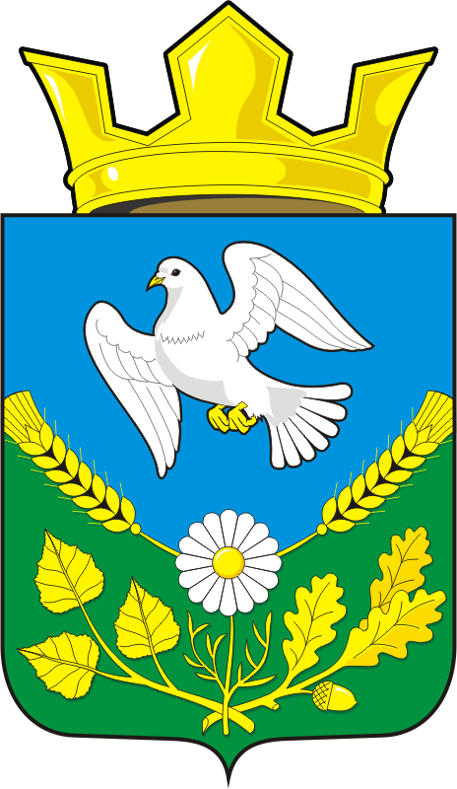
РОССИЙСКАЯ ФЕДЕРАЦИЯ
СОВЕТ ДЕПУТАТОВ НАДЕЖДИНСКОГО СЕЛЬСОВЕТА
САРАКТАШСКОГО РАЙОНА ОРЕНБУРГСКОЙ ОБЛАСТИ
ТРЕТЬЕГО СОЗЫВА

РЕШЕНИЕ
внеочередного сорок второго заседания Совета депутатов
муниципального образования Надеждинский сельсовет
третьего созыва

№ 121 | «12» ноября 2018 года

О предоставлении льготы по уплате земельного налога

В соответствии с п. 2, п.33 ст. 14, Федерального закона от 06.10.2003 N 131-ФЗ (ред. от 28.12.2016) "Об общих принципах организации местного самоуправления в Российской Федерации", Налоговым кодексом Российской Федерации, ст. 26, Федеральный закон от 02.04.2014 N 44-ФЗ "Об участии граждан в охране общественного порядка"

Совет депутатов муниципального образования Надеждинский сельсовет Саракташского района

РЕШИЛ:
1. Предоставить льготу по земельному налогу в виде освобождения от уплаты земельного налога членам добровольной народной дружины муниципального образования Надеждинский сельсовет Саракташского района в отношении земельных участков, предоставленных для размещения домов малоэтажной жилой застройки, в том числе индивидуальной жилой застройки на территории муниципального образования Надеждинский сельсовет Саракташского района.
2. Налоговые льготы, указанные в пункте 1, предоставляются в отношении одного объекта налогообложения.
3.Члены добровольной народной дружины муниципального образования Надеждинский сельсовет Саракташского района, самостоятельно предоставляют в налоговый орган удостоверение, подтверждающее право на льготу.
4. Настоящее решение вступает в силу по истечении одного месяца со дня его официального опубликования путем размещения на официальном сайте администрации муниципального образования Надеждинский сельсовет Саракташского района и распространяется на правоотношения возникшие с 1 января 2018 года.
5. Контроль за исполнением данного решения возложить на постоянную комиссию по бюджетной, налоговой и финансовой политике, собственности, экономическим вопросам, торговле и быту, промышленности, строительству, транспорту, связи, жилищно-коммунальному хозяйству и благоустройству (Тимко Н.В.)

Глава МО
Надеждинский сельсовет
Председатель Совета депутатов
МО Надеждинский сельсовет Тимко О.А.

Разослано: администрации сельсовета, межрайонной ИФНС России № 7 по Оренбургской области, депутатам, прокуратуре.

